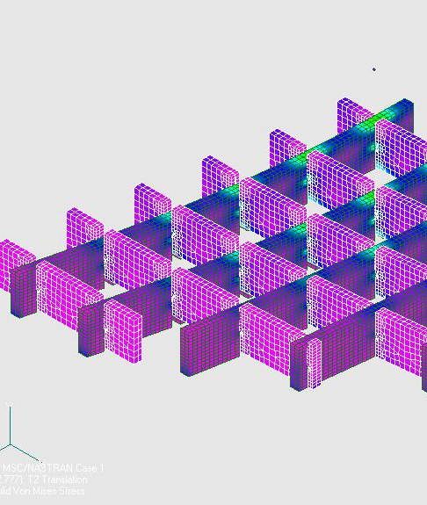

Praktikumsbericht
zum
Fachpraktikum
Berechnung der Abmessungen für Stege und Zwischenträger für Tragroste XN300 bis XN1000

Praktikum durchgeführt von
Name: Studentin
Vorname: Claudia
Matr.-Nr.: 12345678
TH-Köln,
Campus Gummersbach
Steinmüllerallee 1
51643 Gummersbach
e-mail@adresse.de
Bearbeitungszeitraum: 01.08.15.09.2008
Unterschrift Claudia Studentin

durchgeführt in der Firma Blechanlagenbau
GmbH & Co. KG
Gummersbacherstraße11
Postfach XYZ1430
51643 Gummersbach
Ansprechpartner Karl Meistermann
Tel.: 02261/765432
kama@bleba.de

Praktikumsbericht

- Grundpraktikum -

vom tt.mm.jjjj bis tt.mm.jjjj

XXXXXXXXXX
in
XXXXXXX

Verfasser: Betreuer:
Stempel
Unterschrift

